CỘNG HÒA XÃ HỘI CHỦ NGHĨA VIỆT NAM

Độc lập- Tự do- Hạnh phúc

TP.Hồ Chí Minh, Ngày 15 tháng 06 năm 2020

**ĐƠN XIN VIỆC**

**Kính gửi: BAN GIÁM ĐỐC CÔNG TY**

**Đồng kính gửi: Phòng nhân sự công ty**

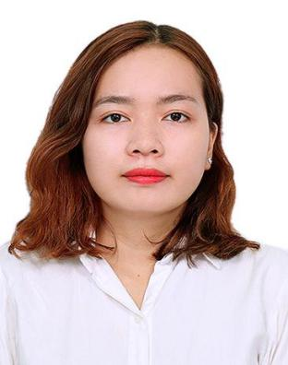

* **Sơ yếu lý lịch bản thân:**

**Tôi tên**: NGUYỄN NGỌC KIM NGÂN

**Giới tính**: Nữ

**Ngày tháng năm sinh**: 07-02-1996 Nơi sinh: TPHCM

**Dân tộc:** Kinh **Tôn giáo:** Không

**Địa chỉ thường chú:** 450/29/1 Đoàn Văn Bơ Phường 14 Quận 4

**Số điện thoại:** 0388879685

**Ngày vào Đoàn: 28/12/2014**

**Họ tên cha:** Nguyễn Ngọc Em **Năm sinh**: Mất

**Họ tên Mẹ:** Nguyễn Thị Kim Tuyến **Năm sinh**: Mất

* **Về bản thân:**

+Đã tốt nghiệp chuyên ngành Dược tại Trường Đại Học Quốc Tế Hồng Bàng

+ Suốt quá trình học tập tôi được công nhận là Chiến sĩ Giỏi-Mùa hè Xanh tại trường Đại Học Quốc Tế Hồng Bàng.

+Kĩ năng vi tính văn phòng ( Word,Excel,Power Point, Internet…) Cơ bản

+Kĩ năng Tiếng Anh: Cơ bản

+Có tinh thần chịu khó thích học hỏi, chịu được áp lực trong công việc, luôn lắng nghe ,học hỏi

+Sở thích: Du lịch, Nghe nhạc, xem phim, thể thao, đọc sách báo

+Tôi đã từng làm: *Parttime Telesale cho công ty Bảo Hiểm Daiichi-Life*

*Nhân viên Văn phòng tại CTy TNHH TM & DV NHÀ ĐÁNG YÊU*

*Nhân viên Kinh doanh tại CTy BẢO HIỂM NHÂN THỌ CATHAY*

* **Học vấn:**

Tốt nghiệp trường Đại Học Quốc Tế Hồng Bàng

Chuyên ngành: Dược

Năm tốt nghiệp: 8/2019

* **Mục tiêu nghề nghiệp:**

**+** Học hỏi, năng cao kỹ năng bản thân

+ Tìm tòi, sáng tạo

+Đóng góp, phát triển cho công ty

Tôi xin trân trọng cám ơn

TP.Hồ Chí Minh, Ngày 15 tháng 06 năm 2020

**Kính đơn**

NGUYỄN NGỌC KIM NGÂN

**NHẬN XÉT VÀ CHỨNG NHẬN CỦA CHÍNH QUYỀN ĐỊA PHƯƠNG**

(Nội dung chứng nhận cần ghi bản lý lịch này đúng hay sai.Nếu sai thì ghi rõ sai ở chỗ nào, có thể nhận xét thêm về tư cách nghề nghiệp và hoàn cảnh người xin việc làm.)

Ngày tháng năm

**UBND Phường, Xã**